# Лабораторная работа 3

*Выполнил: Шардт М.А.*

Вывод буквы на экран:  
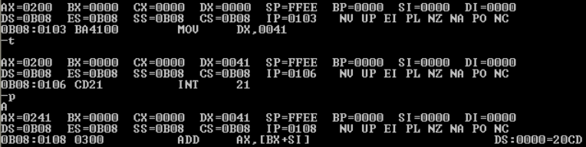

Выполнение программы:  
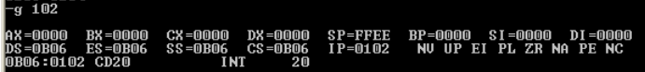

Листинг команд:   


Запуск программы:  
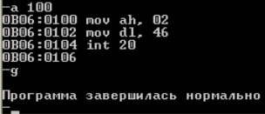

Трассировка команд MOV:   
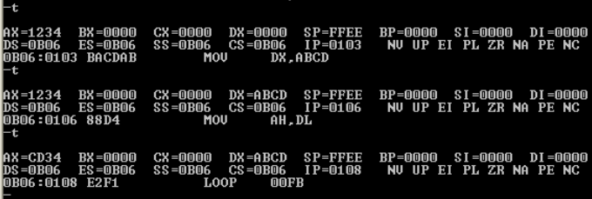

Сохранение программы:   
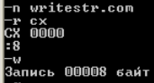

Запуск программы Hello, dos here:  
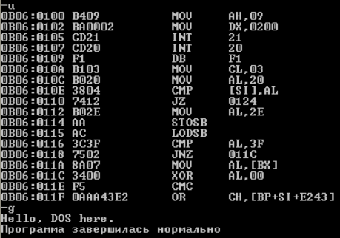

Содержание участка памяти 200:  
Сохранение и запуск Hello dos:  
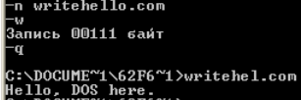

# Вывод имени и фамилии

1. Код программы   
   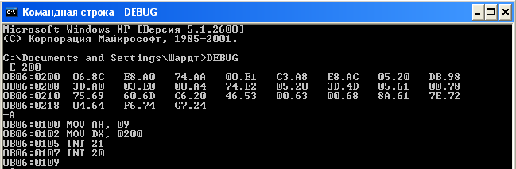
2. Сохранения файла  
   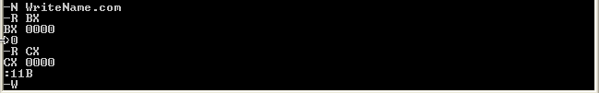
3. Запуск программы   
   